Diskutér Bergens fremtid
Bergen, 15.5., 2021
Kjære navn!
Her kommer en unik sjanse til å hjelpe politikerne i Bergen med å ta avgjørelser. Bergen kommune starter et helbergensk demokratiprosjekt, der vi vil ha innbyggerne mer involvert i politiske prosesser.
Hva mener folk i de viktige sakene for Bergen? Det er det vi vil vite. Derfor inviterer vi blant andre deg til å delta i en digital deliberativ meningsmåling lørdag 12. juni 2021.

Dette er deliberativ meningsmåling
Du og de andre medlemmene diskutere utvalgte saker gjennom en hel dag. Innspill og synspunkter fra diskusjonen blir samlet opp og formidlet videre til politikerne som skal treffe beslutninger. I tillegg skal hver og én svare på spørreundersøkelser om politiske saker før og etter arrangementet. Resultatene fra spørreundersøkelsene blir også forelagt politikerne. Svarene dine blir anonymisert.

Sakene som skal opp til diskusjon
- Fornyingen av havneområdet Dokken i Bergen sentrum. For eksempel, hva skal sjølinjen brukes til? Bør alle nye gatenavn på Dokken kalles opp etter kvinner?
- Utvikling av bilfrie områder i Bergen. For eksempel, skal nabolag selv få bestemme om et område skal være bilfritt? Og hvor mange parkeringsplasser skal være forbeholdt til bildeling?

Hvem utfører prosjektet?
Studien er et samarbeid mellom Bergen kommune, NORCE, Universitetet i Bergen og Stanford University, med finansiering fra Norges forskningsråd. Det er selvsagt frivillig å delta. De fleste som deltar synes det er interessant og meningsfylt. Vi håper du blir med, og at også du finner det givende. Som takk for din innsats, får du overført 500 kroner på konto når du har fullført deltakelsen.
Hvorfor er nettopp du trukket ut? Vi har gjort et såkalt representativt utvalg fra Folkeregisteret. Dette gjør vi for at alle deler av lokalsamfunnet skal være representert. Det kreves ingen forkunnskap for å delta, og du må kunne sette av hele dagen. Arrangementet starter kl 10, og varer til kl 16.
Alle svar du gir oss, blir behandlet i samsvar med reglene for personvern. Se vedlagte personvernerklæring.
Gå inn på denne nettsiden allerede i dag for å registrere deg som deltaker: https://nettskjema.no/a/183040. Når du har registrert deg vil du få en epost med mer informasjon. Obs: I påmeldingen er det viktig at du oppgir ditt personlige ID-nummer: ID Frist for påmelding er 25. mai.
Med vennlig hilsen
 . 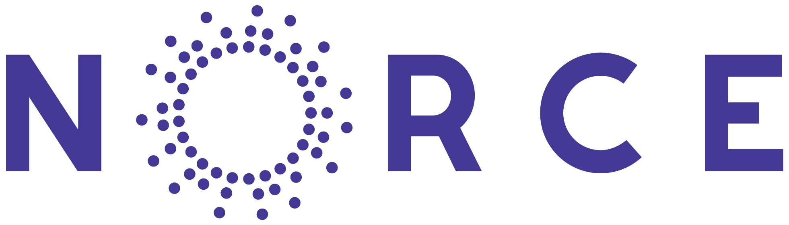
 .

Personvernerklæring
Hvorfor kontakter vi deg?
Vi kontakter deg for å invitere deg til å delta i dette arrangementet. Du er trukket tilfeldig fra Folkeregisteret, basert på informasjon om din alder, kjønn og adresse. Det er viktig for oss å beskytte personopplysningene dine. Denne informasjonen skisserer hva vi gjør med dataene som vi samler inn og lagrer.
Din deltakelse i arrangementet
I løpet av arrangementet vil du delta i nettbaserte gruppediskusjoner om lokale samfunnsspørsmål. Det vil også være eksperter som vil kunne svare på spørsmål fra gruppen. Inviterte gjester kan se og lytte til diskusjonene underveis. Det vil gjøres opptak av diskusjonene. Opptakene knyttes ikke til annen informasjon som blir samlet inn, og blir lagret sikkert på Universitetet i Oslos servere. I de tilknyttede spørreundersøkelsene vil vi spørre om politikk, din bakgrunn, og om dine holdninger i utvalgte lokale samfunnsspørsmål. Det er frivillig å delta i undersøkelsen. Du bestemmer selv hvilke spørsmål du vil svare på, og du kan avslutte din deltakelse når som helst uten å oppgi noen forklaring. Alle opplysninger om deg vil da bli anonymisert. Det vil ikke ha noen negative konsekvenser for deg hvis du ikke vil delta eller senere velger å trekke deg.
Hvis du bestemmer deg for å ikke delta
Vi har behov for å kontrollere at personene som deltar i undersøkelsen er representative for den samlede befolkningen. Når vi trakk utvalget innhentet vi informasjon om hvilken ditt navn, adresse, telefonnummer, kjønn, alder og utdanning. Dine kontaktopplysninger er hentet fra Folkeregisteret med tillatelse fra Skatteetaten. Du har rett til innsyn i disse opplysningene, samt be om at opplysningene korrigeres eller slettes. Hvis du bestemmer deg for å ikke delta i arrangementet, vil vi bruke disse dataene i anonymisert form til å gjøre en frafallsanalyse. Du kan reservere deg mot å være del av frafallsanalysen ved å kontakte Sveinung Arnesen i NORCE (se kontaktinfo).
Hva skjer med informasjonen som samles inn?
Vi vil behandle all informasjon om deg strengt konfidensielt og i samsvar med EUs personvernforordning (GDPR) og nasjonale personvernlover. Prosjektet er meldt til personvernombudet ved Norsk senter for forskningsdata (NSD).
Vi vil bare bruke opplysningene om deg til formålene vi har fortalt om i dette skrivet.
Det er bare Norce som vil ha tilgang til kontaktopplysningene dine (f.eks. navn, adresse og telefonnummer). Direkte og indirekte identifiserbare personopplysninger lagres på en sikker server ved UiB (SAFE – Sikker Adgang til Forskningsdata og E-infrastruktur) og Universitetet i Oslos tilsvarende løsning TSD. Spørreskjemaopplysningene behandles av Qualtrics International Inc., USA. Vi benytter Qualtrics sin anonyme løsning hvor det ikke lagres kobling mellom IP-/e-postadresse og besvarelse.
Når studien er ferdig, og senest 31.12.2022 vil alle personidentifiserbare opplysninger slettes permanent. Dataene, uten navnet eller kontaktopplysningene dine, sendes NSD – Norsk senter for forskningsdata i Bergen.
Resultatene av undersøkelsen vil bli publisert på nettsiden til forskningsprosjektet innen januar 2022.
De anonymiserte dataene lagres sikkert på ubestemt tid. De gjøres tilgjengelig for bruk i vitenskapelige studier av forskere, studenter og andre.
Vi vil gjøre vårt ytterste for å sikre at ingen deltakere kan identifiseres i resultatene fra undersøkelsen, eller i noen publikasjoner som bygger på studien.
Dine rettigheter
Så lenge du kan identifiseres i datamaterialet, har du rett til innsyn i hvilke personopplysninger som er registrert om deg; å få rettet personopplysninger om deg; få slettet personopplysninger om deg; få utlevert en kopi av dine personopplysninger (dataportabilitet); å sende klage til personvernombudet eller Datatilsynet om behandlingen av dine personopplysninger.
Hva gir oss rett til å behandle personopplysninger om deg?
Vi behandler registeropplysninger om deg med dispensasjon fra taushetsplikten fra Statistisk sentralbyrå, basert på allmenn interesse og offentlig myndighet (art. 6 nr. 1 bokstav e) og formål knyttet til vitenskapelig forskning (art. 9 nr. 2 bokstav j). Vi behandler opplysninger som innhentes i utførelsen av Byborgerpanelet med bakgrunn i samtykke.
På oppdrag fra NORCE har NSD vurdert at behandlingen av personopplysninger i dette prosjektet er i samsvar med personvernregelverket. Når detaljer som ditt navn, adresse og telefonnummer er fjernet, er det ikke lenger mulig å slette informasjonen du har oppgitt. Dette er fordi det ville kreve en betydelig innsats å identifisere deg gjennom de gjenværende opplysningene, etter at de nevnte opplysningene er fjernet. Du har også rett til å sende en klage til Datatilsynet.
Hvem er ansvarlig?
Det er NORCE - Norwegian Research Centre som er behandlingsansvarlig. Prosjektet finansieres av Bergen kommune og Norges Forskningsråd (prosjektnummer: 295892).
Hvilke organisasjoner er involvert og hvor kan jeg finne ut mer?
Bergen kommune, NORCE - Norwegian Research Centre, Universitetet i Bergen og Stanford University er involvert i prosjektet som organiserer arrangementet. Norges forskningsråd finansierer prosjektet. Du kan kontakte disse personene direkte på epost:
NORCE: Sveinung Arnesen, e-post: sveinung.arnesen@norceresearch.no.
Personvernombud, NORCE: Øyvind Straume, e-post: personvernombud@norceresearch.no.
Bergen kommune: Pål Bjørseth, e-post: pal.bjorseth@bergen.kommune.no.

